ΛΥΣΗ
Ξέρουμε ότι η γραφική παράσταση της συνάρτησης $f(x)$ στο διάστημα $[0,2]$ είναι η ακόλουθη:
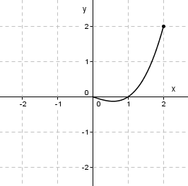
Οπότε, $f\left(1\right)=0$ και $f\left(2\right)=2$.
Το ότι η συνάρτηση $f(x)$ είναι περιττή στο διάστημα $[-2,2]$ σημαίνει ότι:
$f\left(-x\right)=-f(x)$, για κάθε $x∈[-2,2]$.
Οπότε,
α) $f\left(-1\right)=-f\left(1\right)=-0=0$.
β) $f\left(-2\right)=-f\left(2\right)=-2$.
γ) Ξέρουμε ότι η γραφική παράσταση κάθε περιττής συνάρτησης είναι συμμετρική ως προς την αρχή των αξόνων.
Συνεπώς, η γραφική παράσταση της συνάρτησης $f(x)$ στο διάστημα [-2,2] είναι η ακόλουθη:
